Технические требования к автомобилям
Класс: Д2-2500
Определение: Легковые автомобили с рабочим объемом двигателя до 3000 см3
Разрешается удаление в выпускной системе каталитического нейтрализатора отработавших газов
В зависимости от рабочего объема цилиндров минимальный вес должен соответствовать приведенной ниже таблице:
Свыше 1600 см3 и до 2000 см3 | 1100 кг
Свыше 2000 см3 и до 2500 см3 | 1130 кг
Свыше 2500 см3 и до 3000 см3 | 1210 кг
Для автомобилей с полным приводом | 1300 кг

Окна, сетки.
Разрешена замена всех стекол, кроме лобового, на поликарбонат (прозрачный пластик, не образующий острых кромок при его разрушении) толщиной не менее 5 мм. Крепление таких панелей в проемах допускается только установкой в резиновые уплотнители или вклеиванием. Сверление отверстий в прозрачном пластике не допускается. Многослойное лобовое стекло должно быть сохранено (кроме случая, когда оно заменено на сетку).
В соревнованиях по кроссу разрешается замена всех стекол металлической сеткой с ячейками от 10 до 25 мм и толщиной проволоки 1– 3 мм. Такая же сетка может быть установлена и перед лобовым стеклом. Допускается комбинация сеток и прозрачного пластика, но лобовое стекло может быть заменено сеткой, только если заменено сеткой также и заднее стекло.
При замене боковых стекол металлической сеткой разрешается демонтаж стеклоподъемников, системы вентиляции и отопления, а если заменены сеткой лобовое и задние стекла— то также системы очистки и обмыва соответствующих стекол.
В случае применения сетки вместо стекла Пилот обязан быть экипирован в закрытый шлем с защитным визором (типа “интеграл”), а в случае применения шлема другого типа - использовать мотоциклетные очки.
Если лобовое стекло не заменено сеткой, то необходимы эффективно действующие устройства для его обмыва и очистки.
Если стекла не заменены сеткой или прозрачным пластиком, то они должны (кроме лобового) быть оклеены изнутри прозрачной (без какой-либо тонировки) предохранительной пленкой для защиты от разрушения и образования осколков в случае аварии.
Разрешается применять защитные экраны на лобовом стекле или на заменяющей/дополняющей его сетке сверху и снизу с условием соблюдения зоны прозрачности не менее 250 мм по вертикали.
Колеса и шины.
Шины должны соответствовать условиям эксплуатации автомобиля по максимальной нагрузке и скорости движения. Использование шин сельскохозяйственного назначения запрещено.
Свободные, при выполнении следующих условий:
Посадочный диаметр шин - от 13 до 18 дюймов.
Ширина комплектного колеса, включающего в себя диск, обод и накачанную до давления 1 бар шину, измеряется U-образным шаблоном на ненагруженной части шины. Максимальная ширина комплектного колеса не более 250 мм.
Запрещается применение шин, имеющих отслоения протектора и повреждения каркаса. Остаточная глубина протектора должна быть не менее 1.6 мм. Индикатор износа должен быть сохранен.
Применение шин с внедорожным протектором (с грунтозацепами или «резиновыми шипами») запрещено.
Определение: Внедорожным считается протектор, у которого зазор между двумя «шашками» вдоль или поперек беговой дорожки превышает 15мм. Измерение проводится у основания «шашки».
Комплектные колеса одной оси автомобиля должны быть одинаковыми. Запасные колеса и кронштейны их крепления должны быть удалены. Нахождение на борту автомобиля во время заездов запасного колеса запрещено.
Разрешается замена болтов крепления колеса шпильками с гайками, при условии, что количество точек крепления и диаметр резьбы не будут уменьшены.
Разрешается применение проставок, прикрепленных к колесным дискам или к ступицам (фланцам полуосей) сваркой или, как минимум, двумя болтами М8. При этом, проставки должны иметь сквозные отверстия для прохождения болтов (шпилек) крепления колеса.
При любых условиях шпильки и гайки не должны выступать за вертикальную плоскость, проходящую по внешнему краю диска колеса.
Комплектное колесо (включая его обод и шину) должно размещаться в пределах оригинальной конструкции кузова. Это означает, что при следовании автомобиля в прямом направлении ни одна часть комплектного колеса, расположенная выше горизонтальной плоскости, проходящей через ось его вращения, не должна выступать за контуры вертикальной проекции наружной поверхности кузова на горизонтальную плоскость.
Запрещена установка на дисках колес каких-либо аэродинамических устройств (в том числе, вытяжных вентиляторов).
Вспененный наполнитель, как и любая другая система, позволяющая автомобилю передвигаться без давления воздуха в шинах, запрещен.
Любые системы регулировки давления в шинах во время движения автомобиля запрещены.
Любое изменение шин относительно состояния поставки посредством их механической, термической или химической обработки запрещено.
При старте официальных или тренировочных заездов температура шины не может превышать температуру окружающей среды более чем на 10 градусов. Это может быть измерено при внеочередной Технической инспекции. Рекомендуется не оставлять покрышки под воздействием прямых солнечных лучей.
В соревнованиях могут быть предусмотрены ограничения и/или предписания по моделям и/или максимальному количеству используемых шин. В этом случае шины должны быть установлены таким образом, чтобы на их внешних боковинах были видны маркировки производителя, поставщика, технических контролеров (индивидуальный номер, модель, состав, маркировка и т.п.).
Разрешено использование шипованных шин, изготовленных промышленным путём.
Брызговики.
Все автомобили должны быть оборудованы брызговиками, установленными позади всех колес. Брызговики должны быть изготовлены из эластичного материала толщиной не менее 5 мм, прикрывать колеса по всей ширине, но не выступать более чем на 50 мм наружу за габариты комплектного колеса (для передних колес — в положении «прямо»).
Нижняя кромка брызговика должна быть ниже оси колеса не менее чем на 50 мм.
Крепеж.
Любая гайка, болт или винт на автомобиле могут быть заменены любой другой гайкой, болтом или винтом и иметь любой тип контрящего элемента (шайба, стопорная гайка и т.д.), однако диаметр, класс прочности и шаг резьбы должны быть сохранены (класс прочности может быть повышен). Саморезы и пистоны обивки салона могут быть заменены алюминиевыми или стальными заклёпками.
Ремонт резьб.
Поврежденные резьбы могут быть восстановлены с помощью футорок того же внутреннего диаметра.
Добавление материала.
Любое добавление материала и деталей методами сварки, напыления, склеивания и электролиза запрещено для деталей двигателя (кроме внутренней поверхности цилиндра) и трансмиссии (кроме вилок переключения передач). Это требование не распространяется на устранение трещин на внешних поверхностях корпусных деталей и кронштейнах крепления агрегатов.
Материалы.
Если это прямо не разрешено настоящими Требованиями, использование титана, магния, сплавов на их основе, керамики, композиционных материалов или усилительных слоев из них, запрещено, в том числе для деталей, которые являются свободными. Ограничение не распространяется на оригинальные детали.
Использование несгораемого композиционного материала, основанного на стекловолокне, допускается.
Вес, балласт.
Вес автомобиля измеряется с тем количеством жидкостей, которые имеются в автомобиле на момент измерения, и с Пилотом в полной гоночной экипировке.
Для подгонки веса автомобиля допускается применение одного или нескольких балластных грузов при условии, что они представляют собой прочные и единые металлические блоки весом не более 25 кг каждый, смонтированные при помощи инструментов таким образом, чтобы имелась возможность установки пломб, и размещенные на полу салона или багажника в видимом месте, доступном для опломбирования техническими контролерами.
Балласт должен быть прикреплен к кузову болтами класса 10.9 минимальным диаметром 10 мм с подкладками, в соответствии с Рис.3А-1. Минимальная площадь соприкосновения между кузовом и подкладками в каждой точке крепления должна быть не менее 4000 мм² (40 см²). Минимальное количество болтов: не менее двух (2) на каждые 10 кг балласта:
Вес балластного груза | Минимальное количество болтов
Менее 10 кг | 2
От 10 до 20 кг | 4
От 20 до 25 кг | 4
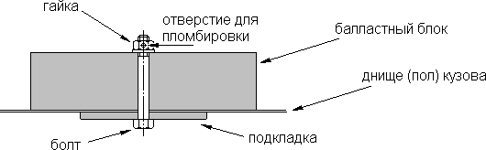
Толщина подкладки не менее 3 мм. Болты следует размещать вблизи периметра груза на максимальном расстоянии друг от друга. Рекомендуется размещать грузы вблизи вертикальных элементов кузова (туннель, короб, и т.п.).

Рис. 3А-1

Дорожный просвет.
Ни одна деталь автомобиля, стоящего на колесах (кроме эластичных брызговиков), не должна касаться поверхности дороги, даже если спущены обе шины с одной стороны автомобиля.
Дорожный просвет в соревнованиях по автокроссу свободный.
Запрещаются любые системы изменения (регулировки) дорожного просвета во время движения автомобиля.
Топливо и окислитель.
В качестве топлива может использоваться только товарный неэтилированный бензин, реализуемый через розничную торговую сеть (АЗС). Любые дополнительные присадки к топливу запрещены.
Топливо должно соответствовать требованиям Приложения 13 к КиТТ «Топливо» - ПРИЛОЖЕНИЕ 1 к настоящим требованиям.
Организатор вправе потребовать заправку автомобилей во время Соревнований от единого поставщика (при его наличии) бензином марки не ниже Аи-95. Может производиться пломбирование заправочной горловины бензобака и разъёмных соединений топливной системы. Способность двигателей работать на указанном топливе является предметом ответственности заявителей.
Система выпуска и уровень шума.
Отработанные газы могут выбрасываться в атмосферу только в конце выпускной системы. Никакие части кузова не могут быть элементами системы выпуска. Система выпуска не может проходить через кабину.
Срез выхлопной трубы не должен выступать за периметр автомобиля при виде сверху, при этом он должен находиться не более чем в 100 мм внутри этого периметра (Рис.3А-3) и позади вертикальной плоскости, проходящей через центр колесной базы автомобиля.
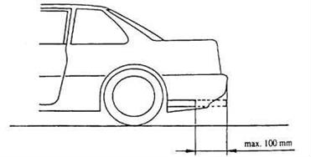
Внимание. В соревнованиях по ралли-кроссу срез выхлопной трубы может быть направлен только назад (Рис.3А-3).
Рис. 3А-3
Тепловые экраны могут быть установлены на любом отрезке системы выпуска.
Регулируемые системы выпуска (с изменяемой геометрией выпускного тракта) запрещены.
Уровень шума, измеренный по методике FIA, не должен превышать 100Дб (А) при 4500 об/мин. Методика измерения описана в Приложении 10 к КиТТ – ПРИЛОЖЕНИЕ 2 к настоящим требованиям.
Система выпуска после выпускного коллектора – свободная. Разрешается удаление воздухозаборника теплого воздуха с выпускного коллектора.
Разрешается усиление фланцев выпускного коллектора добавлением материала.
Замки капота и багажника. Дополнительные фиксаторы.
На капоте и багажнике должны быть установлены по крайней мере по два дополнительных наружных крепления (замка), при этом оригинальные (заводские) замки должны быть удалены или выведены из действия (приведены в нерабочее состояние). Рекомендуется также снимать или выводить из действия пружины (торсионы, амортизаторы) петель капота и багажника, а также упор капота.
Рекомендуется применение фиксаторов «Американского типа», представляющих собой штырь, закрепленный на неподвижной части кузова, проходящий через отверстие в капоте (крышке) и запираемый защелкой, которая также присоединена к капоту (крышке). При этом детали кузова должны быть усилены металлическими накладками, закрепленными с помощью инструмента. Эти крепления должны иметь стопорные приспособления.
Во время движения автомобиля фиксирующие устройства должны быть надежно закрыты.
Кузов (общее).
Удаление/замена элементов кузова разрешена, только если это регламентировано конкретными пунктами настоящих технических требований.
Разрешена замена деталей кузова на облегченные (стеклопластик, карбон), при условии, что эти детали не являются несущими и никак не повлияют на жесткость кузова.
Кузов внутри (салон). Рулевое колесо.
Все детали, поддерживающие горение, должны быть удалены.
Ковры и звукоизоляционное покрытие должны быть удалены. Декоративная панель (обшивка) потолка должна быть удалена. Задняя съемная полка должна быть удалена. Разрешается удалять её крепления. Декоративные панели салона, кроме панелей дверей, могут быть удалены.
Декоративные панели дверей могут быть заменены на панели, изготовленные из материала, не поддерживающего горение. Минимальная толщина материала: 0,5 мм для стали; 1 мм для алюминиевого сплава; 2 мм для пластика. Они должны полностью закрывать полость двери и все расположенные в ней подвижные детали, в том числе приводы замков и механизмы стеклоподъемников, а также отверстия для доступа в полость двери. В оригинальных обивках дверей, если они мешают прохождению боковых труб каркаса безопасности, допускаются минимальные вырезы. Они должны быть закрыты как минимум мягким негорючим материалом. С этой же целью допускается удаление оригинальных съемных подлокотников и дверных карманов, а также минимальные изменения рукояток стеклоподъемников и внутренних рукояток дверных замков.
Все замки дверей и их приводы должны быть сохранены и должны быть в рабочем состоянии. Стеклоподъёмник двери пилота должен находиться в рабочем состоянии, если стекло не заменено сеткой. Стеклоподъёмники остальных дверей могут быть удалены, но при этом стекла должны быть зафиксированы в закрытом положении, если они не заменены сетками.
Разрешается изменять или удалять подлокотники, а также солнцезащитные козырьки и дополнительные ручки над дверями. Разрешается изменять (но не удалять) ручки дверей.
Разрешается удалять внутренние декоративные накладки порогов. Допускается удаление перчаточного ящика. Разрешается удалять обивку и декоративные панели в багажном отсеке.
Разрешается установка фальшпола под ногами пилота, а также упора под левую ногу.
Разрешается модификация всех органов управления для повышения удобства их использования (удлинение рычагов коробки передач и стояночного тормоза, установка дополнительных накладок на педали и т.д.). Исполнение должно быть травмобезопасным. Назначение всех органов управления автомобилем, предусмотренных производителем транспортного средства, должно быть сохранено.
Взамен оригинального разрешается установка любого рулевого колеса при условии, что оно изготовлено промышленным способом, предназначено для автомобилей в условиях обычной или спортивной эксплуатации и имеет замкнутый обод.
Допускается установка ступицы-адаптера рулевого колеса. При этом:
- Рекомендуется использование адаптера, омологированного или сертифицированного совместно с рулевым колесом, в том числе допускается быстросъёмное крепление рулевого колеса.
- Механизм быстрого разъединения должен включать кольцо, концентрично расположенное и установленное на рулевой колонке позади рулевого колеса, имеющее долговечное покрытие жёлтого цвета.
- Разъединение должно осуществляться путём перемещения этого кольца вдоль оси рулевой колонки. В иных случаях адаптер должен быть изготовлен из единой металлической заготовки, крепиться к рулевому валу оригинальным способом и быть не длиннее 200 мм.
Из рулевой колонки должно быть удалено любое механическое (блокирующее руль) противоугонное устройство.
Разрешается удалять часть центральной консоли, расположенную ниже горизонтальной линии, проходящей через центр рулевой колонки. Разрешается изменять и удалять кожух рулевой колонки. Разрешается установка не влияющих на ходовые качества автомобиля дополнительных аксессуаров, которые, например, делают интерьер автомобиля более эстетичным и удобным (освещение, обогрев, радио и т.п.). Эти аксессуары ни в коем случае не должны оказывать никакого, даже косвенного влияния на работу двигателя, рулевого управления, трансмиссии, тормозов, а также устойчивость и управляемость автомобиля.
Разрешается установка дополнительных контрольных приборов и ламп при условиях, что она не ухудшает обзорности и обеспечивает надежность крепления и травмобезопасность. При этом запрещается удаление материала панели приборов, кроме выполнения крепежных отверстий максимальным диаметром 6 мм, а также модификаций, прямо разрешенных какими-либо пунктами настоящих ТТ. Если в результате разрешенного настоящими Требованиями удаления некоторых элементов (например, часы, кнопки кондиционера, радиоприемник и т.п.) образуются отверстия на внешней (лицевой) поверхности панели приборов, они должны быть эстетично и травмобезопасно заглушены. Сиденье рядом с Пилотом и комплектное заднее сиденье, т.е. со спинками и пр., должны быть удалены, их съемные кронштейны должны быть сняты.
Рекомендуется установка панели боковой защиты проема двери пилота (Статьи 255, пункта 5.7.3.4 Приложения «J» к МСК ФИА) – ПРИЛОЖЕНИЕ 3 к настоящим требованиям. Конструкция этой панели должна соответствовать Рис.3А-4 (255-14) (композитная конструкция, склеенная из двух наружных трехслойных карбоновых панелей и заключенной между ними панелью из алюминиевых сот). Минимальная толщина этой конструкции – 23 мм. Вместо трехслойных карбоновых панелей допускается применение алюминиевого листа толщиной не менее 1 мм). Указанная защитная панель должна быть закреплена на расположенных рядом с дверью пилота элементах каркаса безопасности со стороны двери. Модификации кузовных деталей и/или каркаса для крепления этих панелей должны быть минимальными и только путем добавления материала. При этом защитная панель должна перекрывать всю площадь проема, ограниченного полом, внешним контуром вертикальных частей дуги и верхним контуром боковых распорок каркаса безопасности. При выполнении данных условий, из полости двери пилота может быть удален оригинальный брус боковой защиты. При выполнении данных условий, применительно к остальным дверям, из их полостей также могут быть удалены оригинальные брусья боковой защиты.

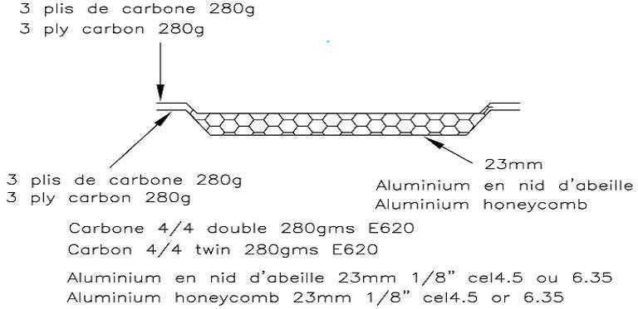

Рис.3А-4 (255-14)
Кузов снаружи.
Допускается загнуть внутрь стальные кромки и/или укоротить пластмассовые кромки оригинальных крыльев, если они выступают внутрь колесных арок. Детали кузова, имеющие острые кромки в области колесных ниш, которые могут повредить покрышки, также допускается загнуть.
Шумоизоляционные пластмассовые детали в колесных нишах могут быть полностью или частично удалены. Полости оригинальных колесных ниш могут полностью или частично покрываться защитными материалами, повторяющими форму защищаемой поверхности.
Разрешается удаление съемных оригинальных спойлеров, декоративных молдингов и накладок. Разрешается удалять декоративные решётки вентиляционных отверстий кузова. Образовавшиеся при этом отверстия должны быть заварены, заклёпаны или заклеены липкой лентой. Звукоизоляционные и антикоррозионные материалы и покрытия кузова могут быть удалены.
Крепления бамперов произвольны, если кузов, а также форма и расположение бамперов остаются неизменными. При этом выступающие на поверхность элементы измененного крепления (например, головки болтов или винтов) не должны иметь острых кромок. Внутренняя структура бамперов может быть заменена на алюминиевый, стальной, либо композитный профиль (брус) травмобезопасного исполнения (включая кронштейны этого профиля). Такой профиль не может выступать в боковом направлении за габариты лонжеронов кузова. Суммарный вес профиля со всеми элементами крепления – не более 5 кг.
Первоначальные отверстия в оригинальном бампере под противотуманные фары могут быть использованы для подачи воздуха к тормозам или в воздушный фильтр двигателя. Для прохождения охлаждающего воздуха заглушки этих отверстий могут быть полностью или частично удалены при условии, что основное отверстие в оригинальном бампере не изменено. В целях регулирования температуры эти отверстия могут быть частично или полностью закрыты липкой лентой и/или крышками. Эти крышки свободные при условии, что их внешняя поверхность повторяет первоначальную форму кузова. Для улучшения охлаждения двигателя разрешается частичная перфорация бампера в месте, предназначенном для установки государственного регистрационного знака.
На кузове (снаружи и внутри) не используемые кронштейны, не влияющие на жесткость кузова, могут быть удалены. Также разрешаются местные модификации кузова в виде выполнения минимально необходимых отверстий для крепления каких-либо элементов, прямо разрешенных настоящими Требованиями.
Перед радиатором может быть установлена металлическая сетка, размещаемая внутри моторного отсека и, соответственно, в пределах внешнего контура кузова. Эта сетка может служить исключительно для защиты радиатора от повреждения летящими камнями и при этом не должна давать никакого аэродинамического преимущества.
Щетки стеклоочистителя могут быть заменены на другие. Количество щеток и рычагов стеклоочистителя должно быть сохранено. Разрешается установка моторредуктора увеличенной мощности с минимально необходимыми изменениями кузова и привода стеклоочистителя. Предусмотренные очистители и омыватели заднего стекла и фар в полном комплекте, включая их приводные механизмы, моторы, бачки для воды, форсунки, насосы и т.д., могут быть удалены. Возникшие вследствие этого отверстия в кузове должны быть заглушены.
Защиты, распорки, усиления.
Разрешается применение съемной защиты снизу, при условии, что она предназначена исключительно для защиты двигателя, радиатора, трансмиссии, выпускной системы, топливного бака, рулевого управления и не исполняет никакой другой функции. Защита снизу может продолжаться на всю ширину нижней части переднего бампера, но только впереди оси передних колес.
Разрешаются усилительные распорки, установленные между точками крепления подвески одной и той же оси к кузову или шасси, по разные стороны от продольной оси автомобиля. Расстояние между точкой крепления подвески и точкой крепления распорки не может превышать 100 мм, если она не является поперечной распоркой, омологированной с каркасом безопасности, или если это – верхняя штанга, прикрепленная к подвеске McPherson или подобной. В последнем случае максимальное расстояние между точкой крепления штанги и центром верхнего шарнира - не более 150 мм. Кроме этих точек, распорка не должна крепиться к кузову или каким-либо механическим частям.
Разрешается усиление элементов кузова/шасси при условии, что используемый материал повторяет форму исходной детали и находится в контакте с ней по всей поверхности. При этом образование коробчатых или трубчатых полостей недопустимо. Разрешается дополнительная проварка заводских швов и стыков.
Электрооборудование, освещение и сигнализация.
Номинальное напряжение в сети электрооборудования должно быть сохранено. Количество аккумуляторов, предусмотренных заводом-изготовителем, должно быть сохранено.
Марка и мощность генератора не ограничиваются, также как кронштейны его крепления и шкивы привода. Допускается отключение или снятие генератора. Ремень генератора - свободный.
Марка и тип стартера не ограничивается.
Разрешается замена любых проводов, удаление неиспользуемых проводов, замена и перенос предохранителей, реле и других элементов электрооборудования с установкой дополнительных панелей для их расположения. Разрешается замена замка зажигания на отдельные тумблер зажигания и кнопку стартера.
Силовые провода, расположенные в салоне, должны иметь защитную оболочку, препятствующую их повреждению. (Разъяснение: силовыми считаются провода, работающие в цепях, не защищенных предохранителями, а также в любых цепях с максимальным током более 30 ампер. В частности, силовыми являются провода, соединяющие: АКБ с кузовом - «массой», АКБ со стартером, АКБ с генератором).
Отверстия в кузове и защитных перегородках для прохода проводов должны иметь резиновую окантовку, плотно охватывающую проходящий пучок проводов.
Пучки проводов, расположенные в салоне, должны быть заключены в защитные оболочки, препятствующие их повреждению. Незащищенные провода не должны проходить по салону в районе ног пилота.
Все бензонасосы могут работать только при работающем двигателе или во время пуска двигателя.
Разрешается удаление звукового сигнала и всех приборов внешнего и внутреннего освещения, необязательные для использования в соревнованиях. В том числе, разрешается удалять фары головного света (блок-фары). При этом, образовавшиеся на поверхности кузова отверстия должны быть закрыты заглушками, закрепленными при помощи инструмента, из твердого материала (т.е. из материала, сохраняющего форму, не из резины и не из ткани), не дающего при повреждении острых осколков. Форма заглушек должна соответствовать первоначальному силуэту кузова (повторять форму наружной поверхности кузова).
Стеклянные рассеиватели фар должны быть полностью покрыты прозрачной предохранительной пленкой.
Обязательна установка хорошо видимых сзади двух красных фонарей и двух красных стоп-сигналов в проеме заднего стекла. Минимальная площадь световой поверхности каждого фонаря — 3000 мм2 . Эти фонари должны быть установлены симметрично продольной оси автомобиля. Обязательно применение только светодиодных фонарей (LED) соответствующей площади. Каждый фонарь должен включать в себя не менее 9 светодиодов высокой яркости.
Находясь в автомобиле, Пилот не должен иметь возможность отключать стоп-сигналы (за исключением использования Главного выключателя электрооборудования).
Аккумулятор.
Аккумулятор (аккумуляторная батарея, АКБ) и его клеммы должны быть закрыты сверху диэлектрической (пластмассовой или резиновой) крышкой. В любом случае, аккумулятор должен быть надежно закреплен.
Разрешен перенос аккумулятора с оригинального места расположения. В этом случае должны быть выполнены следующие условия:
- если аккумулятор перенесен в салон, то в этом случае он должен быть только сухого типа и может располагаться только позади спинок передних сидений;
- аккумулятор должен располагаться на металлическом поддоне с закраинами, охватывающими его с боков;
- аккумулятор должен крепиться как минимум двумя стальными лентами размером не менее 20Х0,8 мм с изолирующими прокладками, охватывающими его и закрепленными на кузове болтами диаметром не менее 10 мм;
- в местах крепления лент кузов должен быть усилен металлическими пластинами площадью не менее 2000 мм2 и толщиной не менее 3 мм;
- в случае расположения вне моторного отсека, сверху аккумулятор и его крепления (ленты) должны быть закрыты сплошным герметичным диэлектрическим (пластмассовым или резиновым) кожухом для предотвращения утечки паров и электролита в любом положении автомобиля, и закрепленным независимо от АКБ (Рис.3А-5). Этот защитный кожух должен предусматривать вентиляцию с выходным отверстием, расположенным вне салона и багажного отделения.

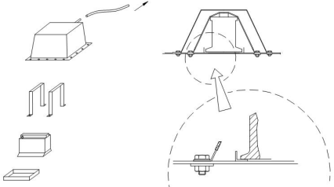
Рис.3А-5
Главный выключатель электрооборудования.
Автомобили должны быть оборудованы Главным выключателем электрооборудования. Он должен выключать всё электрооборудование автомобиля, в том числе, цепь зажигания (т.е. глушить двигатель), работая без искрообразования, и должен иметь два привода:
- внутренний, доступный Пилоту, нормально сидящему на своем месте и пристегнутому ремнями безопасности;
- наружный, расположенный с левой стороны перед лобовым стеклом или заменяющей его сеткой.
Он должен иметь ясно обозначенные положения “включено” и “выключено” и быть обозначен красной стрелкой в голубом треугольнике с белой окантовкой. Сторона треугольника по окантовке не менее 120 мм.

Телеметрия. Системы сбора данных. Электронные системы.
Любая передача информации из движущегося автомобиля к внешним абонентам и наоборот, извне в движущийся автомобиль, запрещена.
Исключение составляют:
- указанный ниже обмен информацией, если иное не определено Регламентом;
- двусторонняя голосовая радиосвязь автомобиля с боксами и/или представителем участника, в том числе и мобильный телефон с использованием системы «Hands free». Ни одно из средств связи не должно иметь никаких соединений с электронными устройствами двигателя и других систем автомобиля;
- В салоне автомобиля может быть установлен приемник сигналов для системы фиксации прохождения кругов – «lap timer»;
- датчик сигналов спутниковых радионавигационных систем (GPS, ГЛОНАСС и др.), при условии, что этот датчик никак не связан с управлением двигателем и другими системами автомобиля.
Разрешена установка бортовой системы сбора и хранения информации. Однако в официальных соревнованиях разрешается использовать сигнал только от одного ведущего колеса, остальные датчики должны быть отключены. Разъемы датчиков скорости должны быть расположены в доступном для быстрого контроля месте. Отключение датчиков скорости во время официальных заездов должно производиться посредством механического разъединения этих разъемов. Безотносительно их положения, оптические датчики для измерения скорости транспортного средства запрещены.
Разрешена установка видеокамеры в салоне и снаружи автомобиля. При этом камера должна быть надежно закреплена с применением инструмента, ее крепления не должно иметь временный характер (присоски, клей, клейкая лента, пластиковые хомуты и т.п.). При креплении камеры к каркасу безопасности запрещается выполнение дополнительных отверстий и/или сварки в элементах каркаса. При установке камеры снаружи ее крепление должно быть согласовано Техническим Делегатом.
Любые автоматические системы управления автомобилем, включая антиблокировочную систему тормозов (ABS), противобуксовочную систему (ASR, Traction control) и систему стабилизации (противозаносную систему, ESP) – запрещены. Если оригинальный автомобиль оборудован такими системами, то они должны быть приведены в нерабочее состояние путем удаления как минимум соответствующих блоков управления и/или исполнительных механизмов. Если конструкция автомобиля такова, что невозможно удалить электронную часть системы ABS (ЭБУ, датчики и т.п.), тормозная система должна быть модифицирована таким образом, чтобы исполнительные гидравлические элементы системы ABS были отключены от тормозных магистралей.
Общие требования безопасности.
Автомобиль, конструкция которого признана опасной, может быть не допущен к старту или исключен Комиссарами соревнования.
Если устройство не обязательное, но применяется, оно должно быть выполнено в соответствии с требованиями.
Ремни безопасности.
На автомобилях должны устанавливаться ремни безопасности с не менее чем 4-мя точками крепления к кузову/шасси, соответствующие действующим Стандартам ФИА 8853-1998 или 8853-2016. Использование и установка ремней должно удовлетворять требованиям Статьи 253, пункта 6 Приложения J к МСК FIA и инструкции завода-изготовителя. – ПРИЛОЖЕНИЕ 4 к настоящим требованиям.
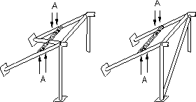
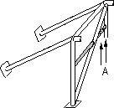
Плечевые лямки ремней должны быть закреплены либо на кузове в зоне крепления задней подвески, либо на дополнительном поперечном элементе, установленном в главной дуге каркаса безопасности или между задними распорками, согласно схеме, представленной ниже.
В случае использования дополнительного элемента он должен соответствовать следующим требованиям:
- быть из стальной бесшовной трубы, размером, по крайней мере, 38Х2,5 мм или 40Х2 мм, выполненной из углеродистой стали, с минимальным пределом текучести 350 N/мм2;
- высота расположения этого элемента должна быть такой, чтобы плечевые ремни были направлены назад и вниз с углом между 10° и 45° к горизонту от верхнего края спинки сиденья. Угол в 10° является рекомендуемым.
Ремни могут крепиться к этому элементу петлёй или рым-болтами. В последнем случае для каждой монтажной точки должна быть вварена вставка (Размеры см. Рис.3А-7). При этом разрешается применение болтов M12 с показателем качества 10.9 или специальных болтов для крепления ремней с резьбой 7/16 UNF.
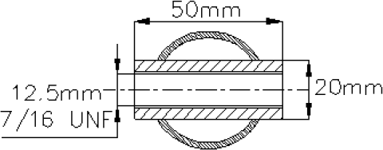

Рис.3А-7
Ремни безопасности должны использоваться в омологированной конфигурации без каких-либо модификаций или удаления частей, и в соответствии с инструкциями изготовителя. Ремни не должны иметь надрывов или потертостей материала строп или деформации, или коррозии металлических частей. Любой комплект ремней, который не функционирует в полной мере, должен быть заменен. Если оригинальные точки крепления ремней к кузову автомобиля изменены, новые места крепления (модификации кузова) должны быть омологированы расширением VO или соответствовать требованиям Статьи 253, пункта 6 Приложения J к МСК FIA - ПРИЛОЖЕНИЕ 4 к настоящим требованиям. Неиспользуемые ремни безопасности должны быть удалены.
Системы пожаротушения.
Автомобили в обязательном порядке должны быть оснащены системами пожаротушения, омологированными ФИА в соответствии со Статьи 253, пункта7.2 Приложения J - ПРИЛОЖЕНИЕ 4 к настоящим требованиям.
Система пожаротушения должна иметь два выключателя:
- внутренний, доступный Пилоту, нормально сидящему за рулём и пристегнутому ремнями безопасности;
- наружный, расположенный в непосредственной близости от главного выключателя электрооборудования, и обозначенный красной буквой “Е” (Рис.3А-8) в белом круге с красной окантовкой, диаметром не менее 100 мм.

Рис.3А-8
Запрещается наличие на борту ручных огнетушителей.

Каркас безопасности.
Каркас безопасности обязателен и должен соответствовать требованиям Статьи 253, пункта 8 (2019) Приложения J МСК FIA (ПРИЛОЖЕНИЕ 4 к настоящим требованиям) и Приложению 14 КиТТ (ПРИЛОЖЕНИЕ 5 к настоящим требованиям).
Все элементы каркаса безопасности (кроме креплений) должны изготавливаться из непрерывного отрезка холоднотянутой бесшовной трубы, начиная с мест крепления к кузову (шасси, кабине или грузовой платформе). Изготовление дуг из отрезков труб, соединенных сваркой или другими способами, не допускается.
Трубы должны быть согнуты процессом холодной гибки, и радиус гиба по осевой линии должен быть не меньше трех диаметров трубы. Изгибы труб должны быть плавными, без складок и смятия стенок. Если сечение трубы в процессе изгиба принимает овальную форму, отношение минимального поперечного размера к максимальному должно быть не менее 0,9.
Для изготовления каркасов безопасности разрешается применение только холоднотянутых бесшовных труб круглого сечения. Материал – нелегированная углеродистая сталь, с минимальным пределом прочности 350 N/мм2 . Максимальное содержание углерода – 0,3%. Максимальное содержание присадок: 1.7 % для марганца и 0.6 % для других элементов (для каркасов автомобилей, имеющих в СТП отметку об участии в соревнованиях до 31.12.2005 г., допускается легированная сталь). При выборе стали внимание должно быть уделено получению хороших пластических свойств и свариваемости.

Минимальные размеры элементов каркаса безопасности:
 | Вес автомобиля (кг) |  | Применение
 | До 1200 | Свыше 1200
Закрытый кузов | 45Х2,5 мм или 50Х2,0 мм | 48Х2,5 мм или 50Х2 мм | Главная дуга или продольные дуги и их соединения
 | 38Х2,5 мм или 40Х2,0 мм |  | Остальные элементы каркаса
Открытый кузов | 48Х2,5мм или 51Х2,2мм или 53Х2,0 мм | 57Х3,0 мм или 60Х2,8 мм или 63Х2,5 мм | Главная дуга или продольные дуги и их соединения
 |  | 45Х2,5 мм или 50Х2,0 мм | Остальные элементы каркаса

Минимальная схема каркаса безопасности должна состоять из базовой структуры, обязательных элементов и усилений, с учетом того, что в соревнованиях по кроссу и ралли-кроссу в автомобиле находится один Пилот.
Базовая структура каркаса безопасности должна соответствовать любой из трех основных схем, и включать в себя:
Базовая структура №1 | Базовая структура №2 | Базовая структура №3
1 Главная дуга  1 Передняя дуга  2 Верхних продольных элемента  2 Задние наклонные распорки  6 Опор | 2 Продольные дуги  2 Верхних поперечных элемента  2 Задние наклонные распорки  6 Опор | 1 Главную дугу  2 Продольные полудуги  1 Верхний поперечный элемент  2 Задние наклонные распорки  6 Опор
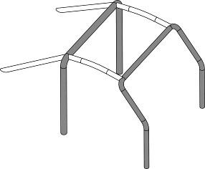 | 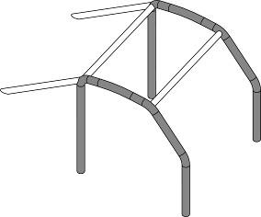 | 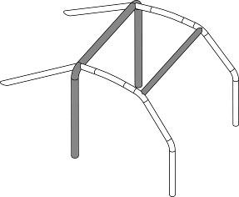

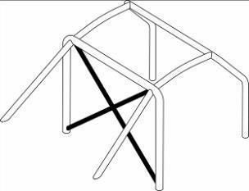
Диагональные элементы (или “крест”) должны быть расположены в плоскости главных дуг. В элементе “крест”, одна из труб должна быть непрерывной.

Боковая защита дверного проема обязательна со стороны пилота. Разрешенные варианты исполнения:
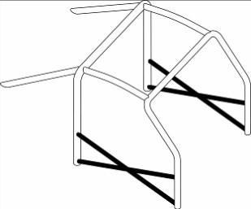 | 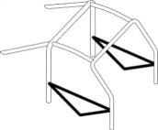 | 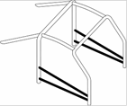

Усиления крыши. Разрешенные варианты исполнения:
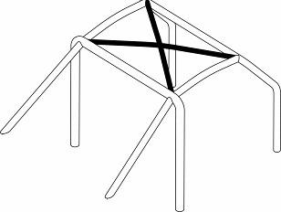 | 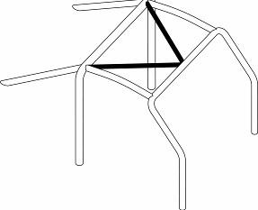 | 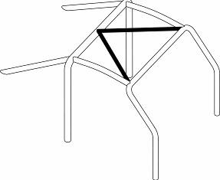

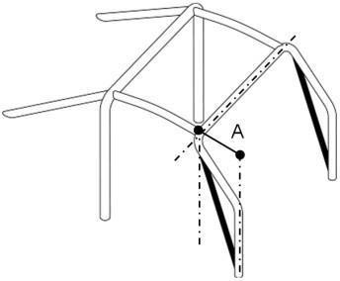
Усилители стоек лобового стекла обязательны если размер «А» более 200 мм.

Усиления сгибов и стыковых соединений. Соединения между:
- диагональными усилителями главной дуги;
- усилителями крыши;
- боковыми усилителями дверного проема;
- боковыми усилителями дверного проема и усилителями стоек лобового стекла;
должны быть усилены не менее чем двумя косынками.
Защитные накладки на каркас.
В местах, где шлем Пилота может контактировать с каркасом безопасности, предписывается установка защитных накладок.
В местах, где другие части тела Пилота, сидящего на месте и пристегнутого ремнями безопасности, могут контактировать с каркасом безопасности, должна быть предусмотрена установка защитных накладок из мягкого материала, не поддерживающего горение.
Зеркала.
Каждый автомобиль должен быть оснащен левым и правым наружными зеркалами заднего вида. Их конструкция произвольна, однако каждое из зеркал должно иметь отражающую поверхность площадью не менее 9000 мм², при этом в неё должен вписываться квадрат со стороной 60 мм.
Стекла наружных зеркал заднего вида должны быть оклеены прозрачной (без тонировки) предохранительной пленкой для защиты от разрушения и разбрасывания осколков в случае аварии.
Буксировочные устройства.
Все автомобили должны быть оборудованы задним и передним буксировочными устройствами (проушинами).
Сквозь проушину должен свободно проходить цилиндр диаметром 60 мм.
Проушины должны быть закреплены (приварены, прикручены болтами и т.п.) к силовым элементам кузова и должны быть выполнены из стального прутка (рекомендуемый диаметр не менее 10 мм) или стального троса минимальным диаметром 8 мм. Проушина не должна выступать за габарит автомобиля, видимый сверху (не обязательно в случае применения стального троса). Допускаются выдвижные и складывающиеся устройства.
Буксировочные устройства должны иметь замкнутую форму и должны быть отчетливо видны и окрашены в желтый, красный или оранжевый цвет. Как альтернатива, их расположение должно быть обозначено на кузове стрелками яркого (желтого, оранжевого, красного) цвета размером не менее 100*50 мм, указывающими на буксировочное устройство.
Топливный бак и топливные магистрали.
Топливный бак свободный при следующих условиях:
- если он не является оригинальным, то он должен быть изготовлен из стали или алюминиевого сплава;
- бак должен быть оснащен системой вентиляции, которая снабжена клапаном, срабатывающим под действием силы тяжести при опрокидывании автомобиля. Вентиляция топливного бака должна быть выведена наружу автомобиля;
- конструкция топливного бака и топливной системы должна гарантировать отсутствие утечек топлива, в том числе и при опрокидывании автомобиля;
- Если топливный бак и/или наливная горловина расположены внутри кузова, то в полу должно быть предусмотрено отверстие диаметром от 15 до 50 мм для слива пролитого топлива в пространство вне автомобиля.
Топливный бак, наливная горловина и вентиляционное отверстие не должны располагаться внутри отделения Пилота.
Топливный бак может быть расположен под днищем кузова, если это – его оригинальное место расположения. В этом случае самая нижняя точка нового бака не должна располагаться ниже самой нижней точки оригинального бака.
Топливный бак может быть расположен в безопасной зоне багажного отделения. В этом случае топливный бак и его заливная горловина должны быть отделены от отделения Пилота сплошной металлической перегородкой, непроницаемой для жидкости и пламени. Безопасным будет считаться расположение не ближе 300 мм к внешним панелям кузова (в поперечном и продольном направлениях).
Рекомендуется установка бака между арками задних колес вблизи или над балкой заднего моста. Заправочная горловина и ее крышка не должны выступать за периметр автомобиля в любой проекции.
Заправочная горловина не должна располагаться над аккумулятором или в проемах окон.
За исключением случая, когда оригинальный топливный бак находится на оригинальном месте расположения, к его креплению предъявляются следующие требования:
- топливный бак должен крепиться как минимум двумя стальными лентами размером не менее 20Х0,8 мм с изолирующими прокладками, охватывающими его и закрепленными на кузове болтами диаметром не менее 10 мм;
- в местах крепления лент кузов должен быть усилен металлическими пластинами площадью не менее 2000 мм2 и толщиной не менее 3 мм;
Разрешается изменять конструкцию и расположение оригинальной заправочной горловины и вентиляции бака. Для этого разрешаются минимально необходимые доработки кузова.
Должна быть предусмотрена возможность опломбирования крышки заправочной горловины. Для крышки заливной горловины может применяться любая система запирания, исключающая неполное запирание или случайное открытие при ударе. Разрешается также применение защитных устройств для оригинальной крышки.
Сиденья.
Оригинальное кресло должно быть заменено на сиденье, омологированное в соответствии с требованиями FIA (стандарт FIA 8855/1999 либо 8862-2009), стандартам SFI не ниже 39.1; либо омологированное РАФ (список см. в Прил.15 к КиТТ – ПРИЛОЖЕНИЕ 6 к настоящим требованиям) с не менее, чем четырьмя (4) отверстиями для ремней безопасности. Использование сиденья должно удовлетворять требованиям Статьи 253, пункта 16 Приложения J к МСК FIA – ПРИЛОЖЕНИЕ 4 к настоящим требованиям.
Кронштейны сидений должны соответствовать предписаниям Статьи 253, пункта 16.4 Приложения J к МСК FIA – ПРИЛОЖЕНИЕ 4 к настоящим требованиям, любые изменения сидений запрещены. Для сидений стандарта FIA 8862-2009 кронштейны сидений должны быть омологированы с сиденьем либо с автомобилем.
Сиденья/кронштейны сидений должны быть установлены на поперечных трубах в соответствии с требованиями Статьи 253, пунктов 16.1-3 – ПРИЛОЖЕНИЕ 4 к настоящим требованиям. Должны использоваться бесшовные стальные трубы круглого сечения размерами не менее 35х2,5 либо трубы квадратного сечения с минимальными размерами 35х35х2,5 мм.
Трубы должны быть приварены по всему периметру к усиливающим накладкам площадью не менее чем 4000 мм2 (каждая) и толщиной не менее 3 мм, в свою очередь приваренным по всему периметру к кузову. Все сварочные швы должны быть высокого качества, их запрещено зачищать, шпаклевать и т.п.
На этих трубах также могут быть закреплены паховые лямки ремней безопасности. В этом случае должны использоваться трубы круглого сечения размерами не менее 38х2,5 мм или 40х2 мм.
В местах крепления кронштейнов сидений трубы должны иметь местные усиления в виде вваренных втулок и опорных площадок. Для крепления кронштейнов сидений должны использоваться болты категории прочности не ниже 10.9.
Для установки сидений разрешены минимально необходимые изменения оригинальных усилителей пола. Допускается также установка сидений на оригинальные точки крепления (при условии, что монтажные точки задних опор будут расположены на расстоянии ширины сиденья). В этом случае точки креплений необходимо усилит. Усилительная пластина должна быть приварена по периметру и через отверстия, минимальная площадь контакта между опорой, кузовом/шасси и усилительной пластиной — 4000 мм2, для каждой точки крепления. Если используются системы быстрого съема, они должны быть способны противостоять вертикальной и горизонтальной нагрузкам в 18000 Н, прикладываемым не одновременно. Крепление сидений к полу запрещено.
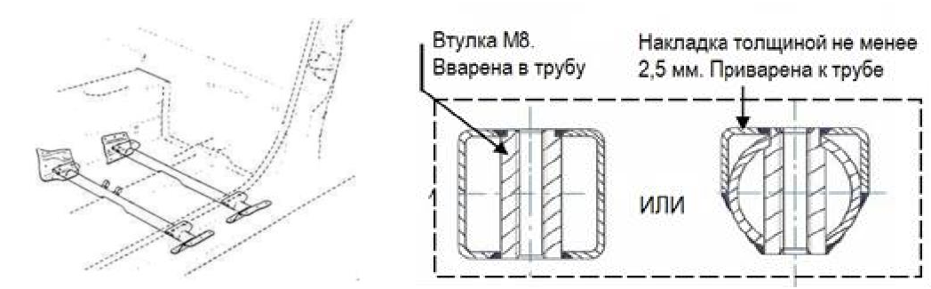
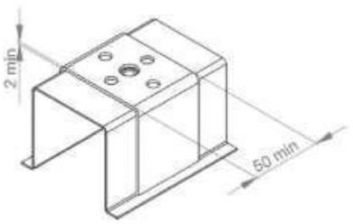
Обязательно использование усиливающих шайб толщиной не менее 2 мм., размером не менее 2,5 диаметров крепежного болта и не менее размера отверстия в фиксируемом элементе крепления. Минимальная толщина опор и усилительных пластин — 3 мм для стали, и 5 мм для материалов из сплавов алюминия. Минимальный продольный размер каждой опоры — 6 см. Монтажные точки задних опор должны располагаться на расстоянии ширины сиденья.

Сиденье Пилота может быть перемещено назад, но не далее вертикальной линии, проведенной через передний край оригинального заднего сиденья. При этом контрольной точкой для замера положения сиденья пилота является самая задняя точка спинки сиденья на уровне плеч Пилота.
Если на автомобиле установлено сиденье переднего пассажира (которое может быть использовано в каком-либо тренировочном заезде), то требования к этому сиденью и его установке, также, как и к ремням безопасности и иному оборудованию безопасности, аналогичны требованиям к рабочему месту и сиденью Пилота.
Блок цилиндров, головка блока, шатунно-поршневая группа.
Высота блока цилиндров не регламентируется.
Разрешена любая механическая обработка коленчатого вала без добавления материала и деталей, а также при соблюдении размеров, приведённых в Таблице 2 Приложения 3Г – ПРИЛОЖЕНИЕ 7 к настоящим требованиям.
Тип вкладышей должен быть сохранён. Материал – свободный.
Разрешается облегчение серийного маховика, однако, его внешний диаметр и способ крепления к коленчатому валу должны быть сохранены.
Разрешается дополнительное крепление зубчатого венца, в том числе и с добавлением материала.
Уравновешивающие валы, их подшипники и шестерни - свободные.
Поршни, поршневые кольца, поршневые пальцы и стопорные кольца поршневого пальца – свободные.
Шатуны могут подвергаться любой механической обработке при условии возможности определения их оригинального происхождения, а также соблюдения размеров, приведённых в Таблице 2 Приложения 3Г.
Разрешается механическая обработка каналов впускных и выпускных клапанов, а также камер сгорания. Высота головки не регламентируется.
Прокладки – свободные.
Разрешается расточка цилиндров. Разрешается гильзовать блок цилиндров или заменять существующие гильзы. Материал гильз не ограничивается, также, как и способ их крепления.
Поршни, поршневые кольца и пальцы свободные.
Любые подшипники двигателя могут быть заменены другими того же типа (скольжения или качения). Разрешается применение любого стального маховика или доработка оригинального.
Система питания и впуска воздуха.
Принцип системы питания - свободный. Элементы системы питания, регулирующие количество топлива, поступающего в двигатель, могут быть изменены. Разрешается установка турбокомпрессоров или компрессоров на ременном приводе.
Воздушный фильтр вместе с корпусом может быть перемещен в пределах моторного отсека, заменен другим или удален.
Патрубки между корпусом воздушного фильтра и атмосферой - свободные, однако забор воздуха не может осуществляться из кабины, или пространства из которого осуществляется забор воздуха для вентиляции кабины.
Разрешается полное или частичное удаление системы подогрева воздуха.
Топливный насос свободен, так же, как и его расположение. Однако он не может располагаться в пространстве, предназначенном для пилота.
Топливный фильтр свободен, так же, как и его расположение. Однако он не может располагаться в пространстве, предназначенном для пилота.
Привод дроссельной заслонки может быть заменён и/или изменён, однако он может быть только механическим, с прямой связью с педалью и должен быть оснащен эффективно действующей и надежно закрепленной возвратной пружиной.
Разрешается доработка каналов оригинального впускного коллектора путём удаления материала.
Система впрыска.
Разрешается использование любых систем впрыска топлива.
Разрешено использование любых электронных блоков управления двигателем, равно как и использование любого программного обеспечения.
Система газораспределения.
Распределительный вал свободный.
Разрешается установка регулируемого шкива распределительного вала.
Клапаны свободные.
Разрешается установка дополнительных шайб меду толкателем и стержнем клапана.
Сёдла и направляющие втулки клапанов свободные при условии соблюдения размеров, приведённых Таблице 4 Приложения 3Г – ПРИЛОЖЕНИЕ 7 к настоящим требованиям.
Клапанные пружины, их тарелки и сухари – свободные.
Разрешается установка под пружины дополнительных шайб.
Система зажигания.
Свечи зажигания, провода высокого напряжения, коммутатор, катушки, датчик момента искрообразования, свободные, при условии сохранения принципа работы.
Разрешается доработка механизма центробежного и вакуумного регуляторов опережения зажигания.
Система смазки.
Передаточные отношения и внутренние детали масляного насоса не ограничивается, при условии, что его оригинальный корпус сохранен. Давление масла может быть увеличено. Производительность масляного насоса может быть увеличена
Маслоприемник свободный.
Масляные фильтры и радиаторы не ограничиваются (тип, число, емкость).
Разрешается открытая система вентиляции картера. Вывод такой системы должен быть направлен в маслоуловительный бачок, емкостью не менее 0,5 литра.
Разрешается установка датчиков контроля температуры и давления масла с добавлением материала.
Разрешается установка противоотливных перегородок в масляный поддон.
Разрешается изменять схему слива масла из-под крышки клапанного механизма при условии, что, слив масла в поддон происходит исключительно самотеком. В случае применения для этой цели гибких шлангов, они должны быть выполнены из маслостойких материалов и иметь надежное крепление.
Разрешается применение системы «сухого картера».
Дополнительный масляный радиатор не может быть размещён в кабине и вне кузова.
Система охлаждения.
Разрешается изменение или замена электровентилятора и его диффузора.
Разрешается доработка, замена или удаление термостата.
Разрешается замена расширительного бачка на бачок произвольной конструкции емкостью до 2-х литров.
Радиатор и его крепления свободные, так же, как и магистрали, связывающие его с двигателем. Разрешена установка радиатора в багажном отсеке.
Разрешается прокладка трубопровода радиатора двигателя в салоне.
Радиатор отопителя — свободный при условии сохранения места его расположения.
Разрешается установка защитных экранов (сеток) перед радиатором при условии, что они не будут являться усилением элементов кузова.
Подвеска силового агрегата.
Опоры двигателя свободные.
Тормозная система.
Запрещается отключение или снятие вакуумного усилителя главного тормозного цилиндра.
Запрещается изменение диагональной схемы подключения контуров на параллельную - перед/зад.
Разрешается нарезка до 4-х канавок на каждой стороне тормозного диска для очищения колодок. Размер канавок: ширина не более 2,0 мм, глубина не более 1,5 мм. Толщина диска, измеренная в самом тонком месте (включая канавки при их наличии) не должна быть менее 7,5 мм.
Тормозные накладки свободные, также, как и способ их крепления (клепка, приклеивание и т.д.). Регулятор тормоза и место его расположения свободные. Разрешается удалять регулятор тормозов. Разрешается использование гидравлического стояночного тормоза, встроенного в тормозную магистраль задних колес.
Разрешается применение механизма «мгновенного» разблокирования рычага стояночного тормоза, однако стояночный тормоз должен удерживать автомобиль на месте без присутствия человека в салоне.
Разрешается перенос тормозных трубопроводов внутрь салона автомобиля.
Колодки дисковых тормозов свободные.
Допускаются изменения тормозных магистралей, разрешается применение магистралей и соединений авиационного типа (тип AN), однако магистрали, проходящие через моторный отсек, должны быть металлическими. Для крепления измененных магистралей к кузову допускаются его минимальные местные модификации. Оригинальные резиновые тормозные шланги допускается и рекомендуется заменять гибкими шлангами авиационного типа, для их присоединения должны применяться соответствующие адаптеры.
Защитные кожухи передних и задних тормозных дисков могут быть удалены.
Жидкостное охлаждение тормозов, включая распыление жидкости, запрещено.
Подвеска.
Разрешается замена резинометаллических шарниров рычагов на сферические шарниры (ШС).
Длина пружин свободна, так же, как и число витков, диаметра прутка и внешний диаметр пружины. Разрешается дополнительное крепление концевых витков пружины к опорам.
Опоры пружин могут быть изменены, в том числе и с добавлением материала. Разрешается использование регулируемой по высоте нижней опоры пружины.
Разрешается использование ограничителя хода подвески.
Продольные растяжки передней подвески и их кронштейны - свободные.
Разрешается замена эластичных элементов крепления подрамника к кузову.
Разрешается усиление кронштейнов подрамника.
Разрешается усиление мест крепления опор стоек подвески к кузову.
Разрешается применение любых телескопических гидравлических (газонаполненных) амортизаторов.
Разрешается установка верхних регулируемых опор стоек McPherson. Конструкция опор свободная.
Разрешается крепление верхних опор стоек к кузову тремя болтами минимальным диаметром 10 мм, с соответствующими доработками кузова.
Диаметр стабилизатора поперечной устойчивости свободный. Разрешается замена упругих элементов стоек крепления стабилизатора.
Расположение точек крепления задних амортизаторов к кузову и балке задней подвески должно оставаться неизменным. Нижний сайлентблок амортизатора может быть заменен шарниром сферическим (ШС).
Разрешается усиление балки задней подвески, в том числе и с добавлением материала при возможности распознания её оригинальности.
Разрешается усиление кронштейнов крепления балки к кузову. Разрешается изменение углов установки задних колес. Допускается установка дистанционных проставок (шайб) под пружины подвески
Допускается применение вспомогательных пружин (хелперов) низкой жесткости для фиксации основных пружин в полностью разгруженном состоянии подвески.
Рулевое управление.
Разрешается замена эластичных опор рулевого механизма и увеличение диаметра прутка крепежных хомутов.
Разрешается усиление крепления кронштейна вала рулевой колонки к кузову.
Разрешается замена оригинального рулевого механизма на механизм с другим передаточным отношением.
Рычаги поворотных кулаков могут быть доработаны с целью изменения положения шарниров рулевых тяг.
Допускается использование любых рулевых тяг и их шарниров (наконечников), предназначенных для установки на данную модель автомобиля и доступных в свободной продаже через розничную торговую сеть.
Разрешается усиление крепления кронштейна рулевой колонки к кузову, и блокировка механизма регулировки положения рулевой колонки. Вертикальный угол установки рулевой колонки может быть изменен.
Обязательно надежное стопорение всех резьбовых соединений рулевого управления.
Гидравлический насос усилителя рулевого управления с механическим приводом от коленчатого вала двигателя может быть заменен на насос с электроприводом и наоборот, при условии, что вновь установленный насос происходит от любого автомобиля массового производства и доступен в свободной продаже через розничную торговую сеть. При этом разрешены сопутствующие необходимые изменения (приводные ремни, шкивы, кронштейны, электропроводка и т.п.).
Трансмиссия.
Разрешено использование любой корзины сцепления с металлическим на основе железа нажимным диском, а также выжимного подшипника при условии их полной взаимозаменяемости с оригинальными, то есть не требующими для установки каких-либо изменений маховика, направляющей втулки, вилки и картера сцепления.
Ведомый диск без ограничений.
Разрешается усиление педали и вилки выключения сцепления путем добавления материала.
Вместо оригинального может быть установлен любой механический дифференциал повышенного трения, если он полностью взаимозаменяем с оригинальным дифференциалом. При этом допускается отсутствие зубчатого зацепления привода спидометра и минимально необходимая местная доработка внутренней поверхности картеров КПП и сцепления. Какие-либо другие изменения сопрягаемых деталей и картера коробки передач запрещены. Дифференциалы с электрическим или гидравлическим управлением, включая вискомуфту, свободные.
Лёд.
Транспортировка и/или использование натурального или химического льда, независимо от того, находится он внутри или вне автомобиля, запрещено на протяжении всего соревнования. Исключение составляет использование льда с единственной целью – охлаждение Пилота.
Председатель РОО «Федерация автомобильного спорта Камчатского края» | Технический комиссар РОО «Федерация автомобильного спорта Камчатского края»
Барабанов Е.С. ___________________________________ | Клюшин Б.А. ______________________________________
подпись | подпись

